- (1 punto) Uso axeitado de variables, métodos, orde, eficiencia e calidade do código. Realización dun pequeno informe con capturas dos pasos e brevísimas explicacións para cada apartado.
- (2 puntos) Crea desde cero un xogo 3D semellante ao getting started do manual de netcode. Isto é, un xogo no que hai un plano e sobre él os playeres, que serán unha cápsula que se move nas catro direccións sobre o plano utilizando teclas (frechas, ASDW ou ambas). Debes usar Network transform.

Prefab de la Capsula usando network transform
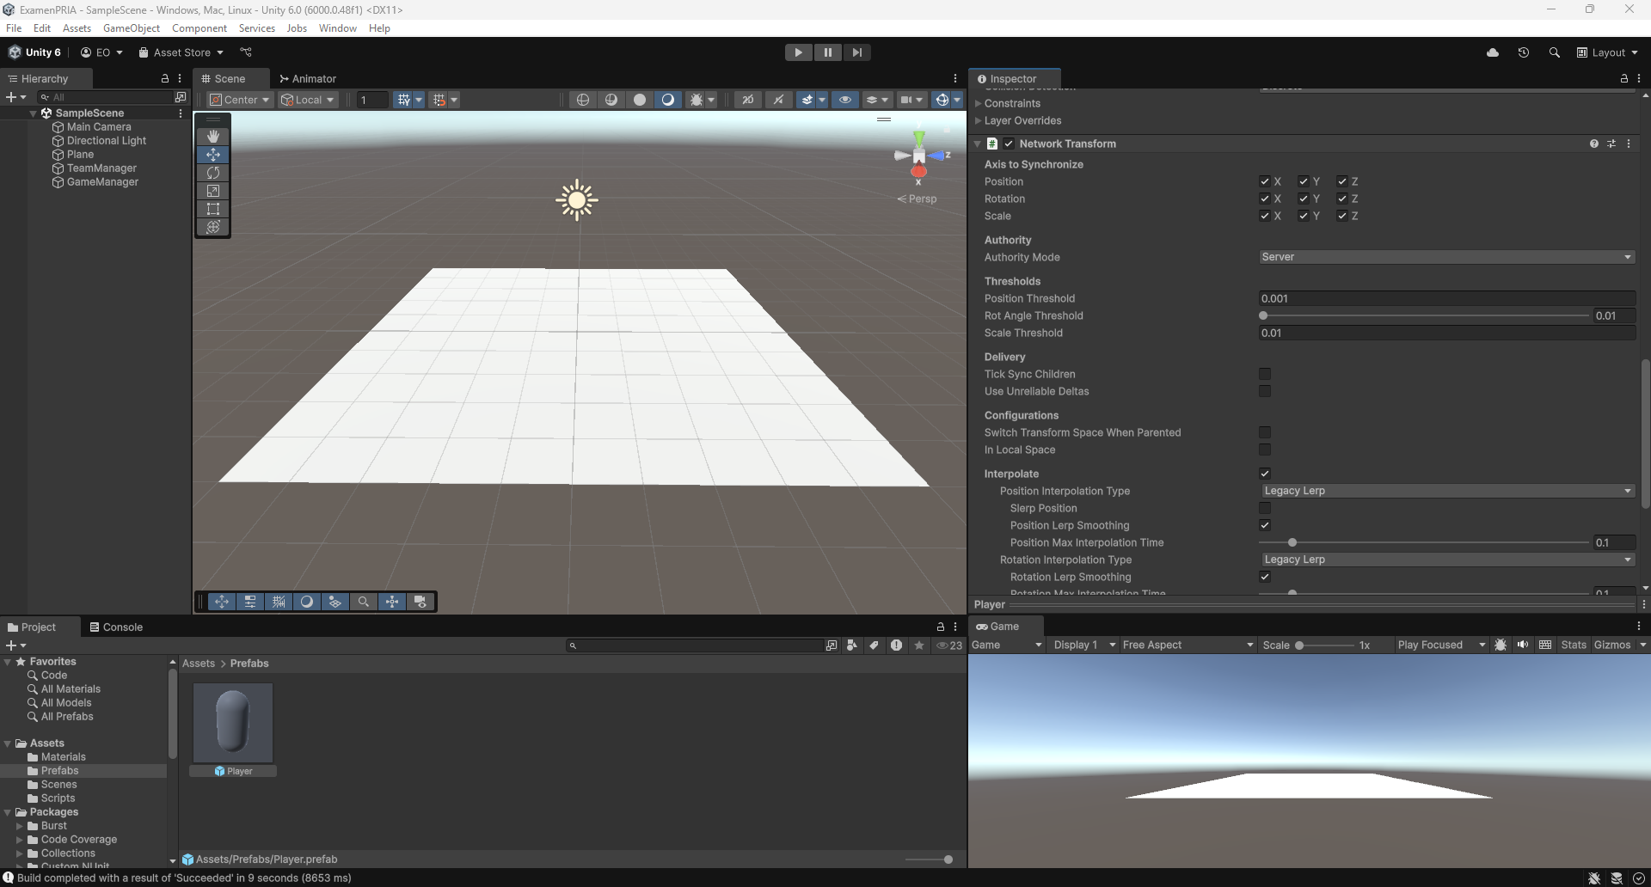

Parte del script PlayerController.cs que maneja el movimiento con WASD
(los ejes verticales/horizontales)

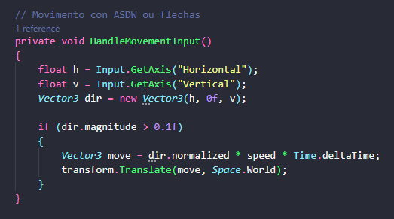

- (1 punto) Fai que cando se spawnea apareza nun punto aleatorio da parte central do plano (a que está etiquetada como "sen equipo" no esquema de abaixo) e de cor branca. Crea un botón chamado "mover a inicio" que leve ao player á parte central do plano, fai que a tecla "m" teña a mesma acción. Se estamos executando en servidor esa acción debe ser feita por todos os players.

Tengo 3 scripts:

GameManager que se encarga de gestionar Clientes y Hosts que va en un Game Object vacio junto el componente Network Manager y el Unity Transport.

TeamManager que se encarga de gestionar los equipos, cada jugador en cada equipo, los colores y las posiciones (de aquí es de donde voy sacar la zona de spawneo central). Este script va en un Game Object vacio que se llama TeamManager

PlayerController que va en el prefab del jugador, sincronizando su movimiento, color y equipo dependiendo si en Owner. Junto los componentes: Network Object, Network Transform y Rigidbody. Hay problemas de sincronizacion con los clientes en el proyecto final que no pude resolver.

Para el spawn en la parte central del plano, en TeamManager creamos el metodo

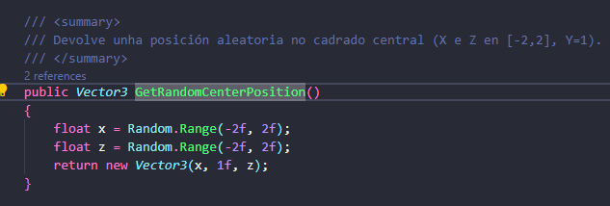

Lo llamamos en el spawn en el GameManager

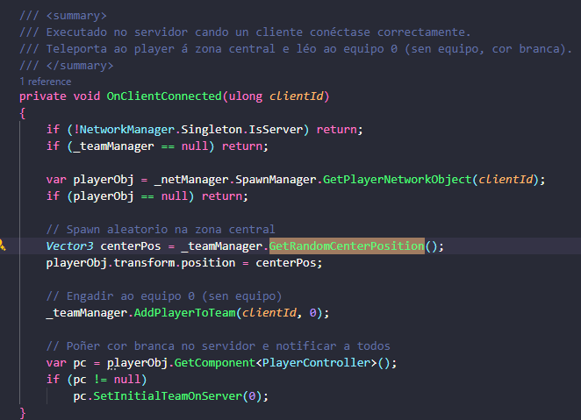
Y cuando un cliente pide que el servidor lo mueva con el metodo RequestTeleportServerRcp, de paso muestro el metodo que usare mas tarde para gestionar los cambios de posición

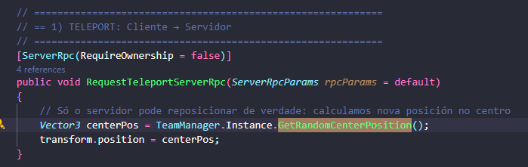

en GameManager tengo el metodo OnGUI para mostrar botones, dependiendo si somos cliente o host, nos mueve solo a nosotros o nos mueve a todos llamando al metodo RequestTeleportServerRcp
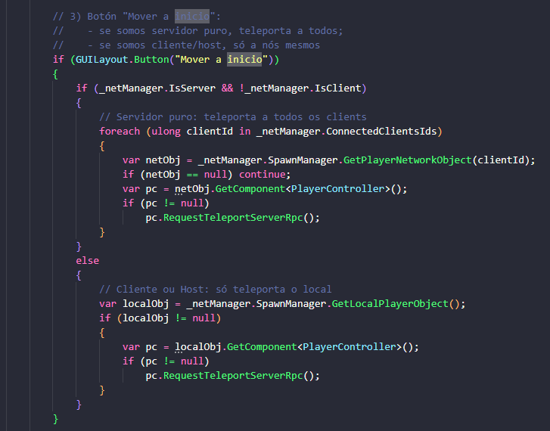

y en el PlayerController le asigno que con la tecla M haga lo mismo

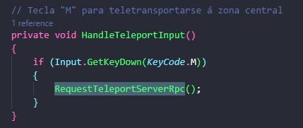

- (1 punto) Os players sen equipo (os que están na parte central do plano) teñen cor branca. Se o player se move para a zona do Equipo 1 (ver esquema abaixo) poñerase de cor vermello e os players que se poñan no Equipo 2 collerán cor azul. Se volven á parte central volverán a estar sen equipo e por tanto volverán ser de cor branca.

Todo esto lo maneja el TeamManager, en la siguiente captura muestro:

Las listas de colores de los equipos 1 y 2, _team1Colors y _team2Colors

El diccionario que guarda el ID de los equipos y los clientes que estan suscritos a cada uno, _teamMembership

Y el diccionario que guarda los colores asignados a cada cliente, _assignedColors

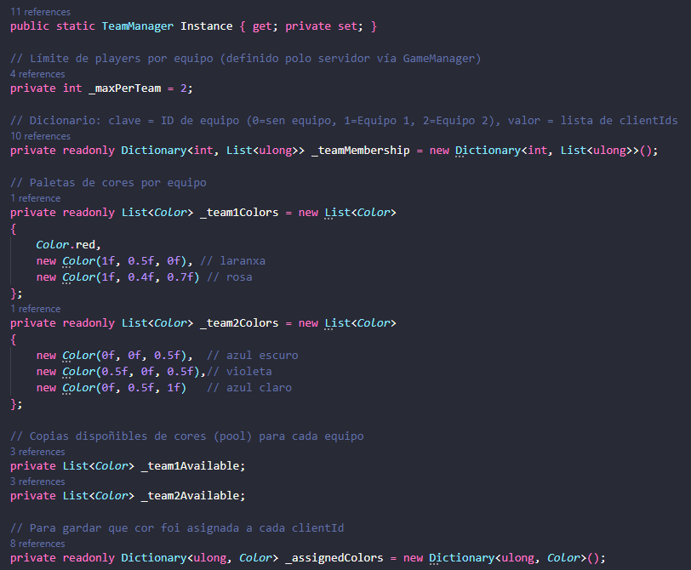

Determinamos equipo del cliente por su posicion
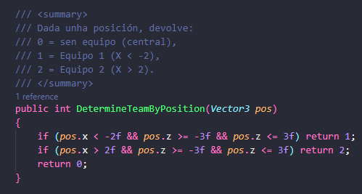

Esto lo llama PlayerController para sincronizar

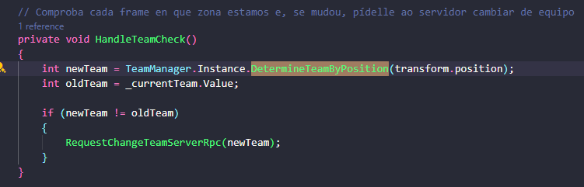
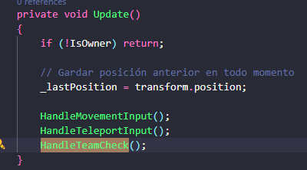
en todo momento en el update

En el spawn se añade al player automaticamente al equipo 0 osea color blanca, con AddPlayerToTeam(clientId, 0) en el GameManager

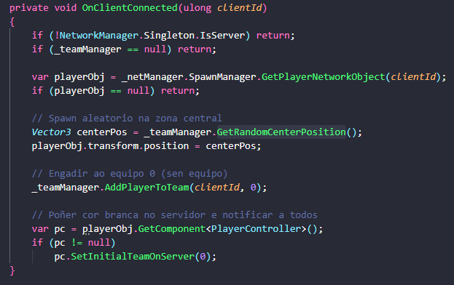
Con el AddPlayerToTeam en TeamMananer se añade el ID del cliente al equipo

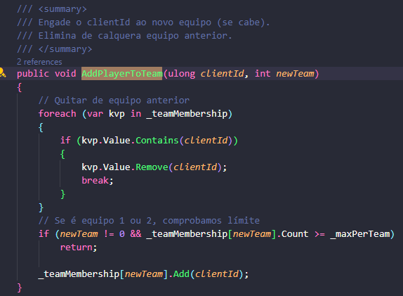

comprobando antes si se puede entrar

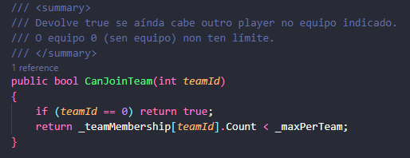

Ahora para aplicar colores, el metodo que selecciona un color aleatorio dependiendo del equipo

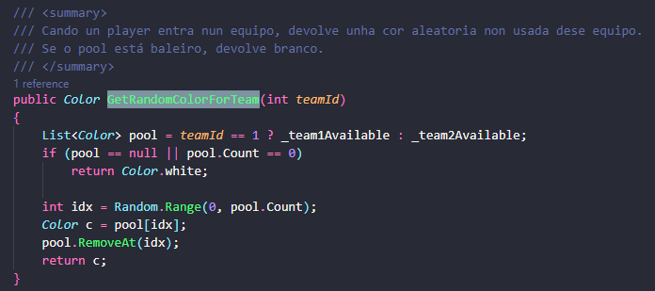

y en el propio PlayerController llamamos a los metodos anteriormente mencionados del TeamManager para aplicar a ese player en especifico su equipo y color por ID enviandoselo al Servidor

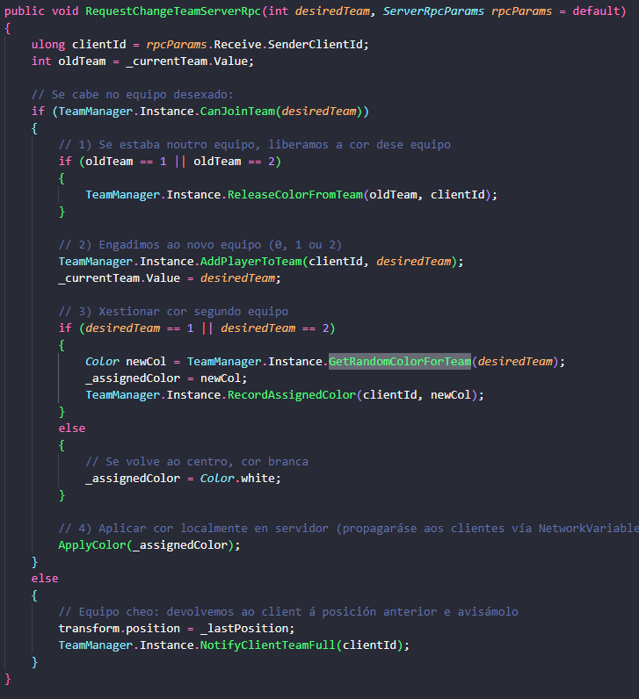

en esta parte del PlayerController es donde se gestiona la aplicación correcta de colores en el propio GameObject del player

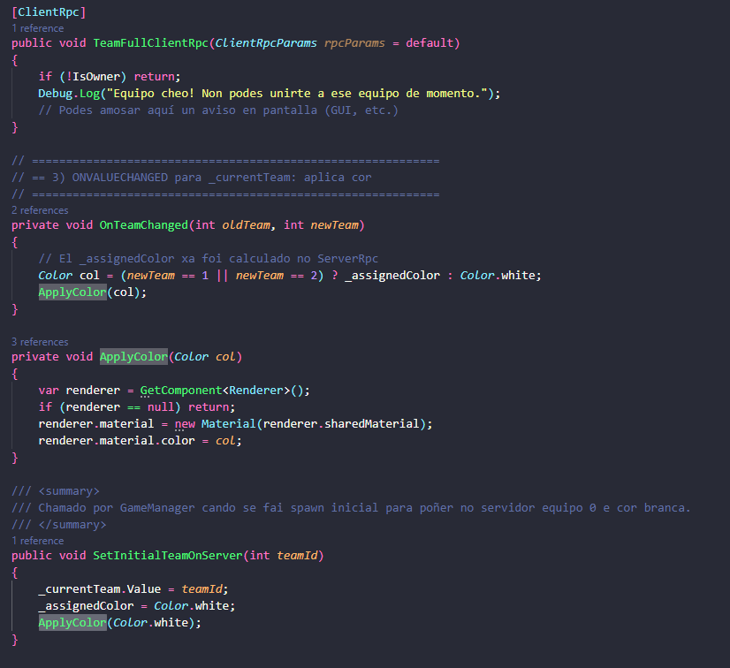

- (2 puntos) Fai que en cada equipo só poida haber como máximo dous players (os sen equipo non teñen limitación). E en caso de que un equipo esté cheo, só se poderán mover os players dese equipo e os outros so poderán moverse de novo cando o equipo non esté cheo (utiliza ClientRPC para avisalos). Prográmao de tal xeito que poidas mudar facilmente o número máximo de players nun equipo no futuro.

- (2 puntos) Fai que o equipo 1 teña as cores vermella, laranxa e rosa, e o equipo 2 teñas as cores azul escuro, violeta e azul claro. Cando un xogador entre nun equipo collerá unha das cores aleatorias que non estén collidas.

Ya explique el funcionamiento de esto en el punto 2 pero lo vuelvo a mostrar, las colores a elegir estan definidas en estas listas
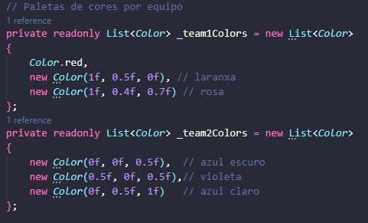

y en este metodo se escoge una de forma aleatoria que este libre

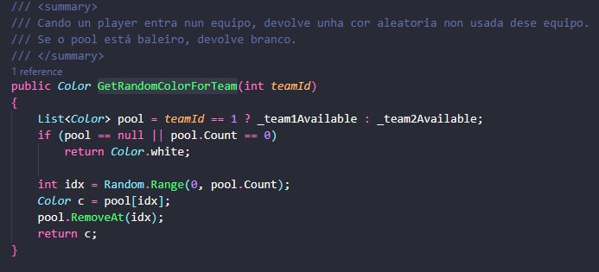

- (1 punto) Fai que no servidor apareza unha interface para seleccionar o número de players máximos de cada equipo.

Variables en el GameManager para el string del GUI y el int que marca el limite de jugadores por equipo

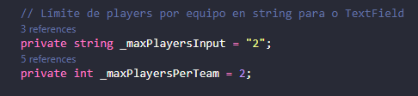

en el metodo que gestiona los GUI añadimos el boton que nos permite elegir el limite

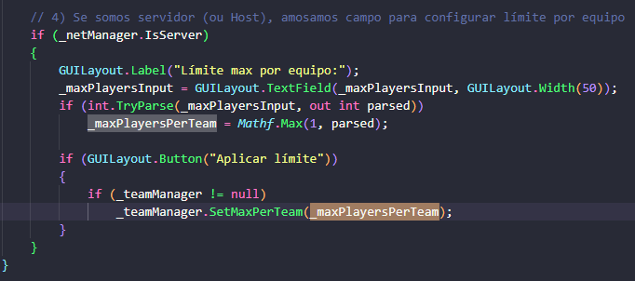

y en el metodo ApproveOrReject del GameManager tenemos en cuenta la variable _maxPlayerPerTeam haciendo recuento de jugadores por equipo con GetCurrentCount y aprueba o rechaza la conexion
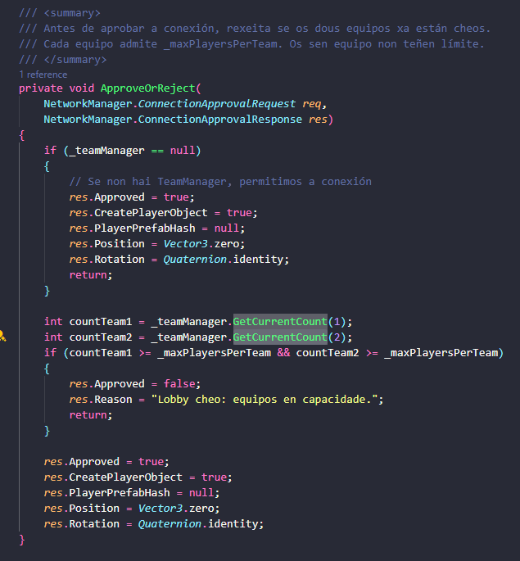

GetCurrentCount es un metodo simple del TeamManager que cuenta los jugadores por equipo

